COMPRENSIÓ LECTORA
LA CASETA

A LA MUNTANYA HI HA UNA CASETA.
A LA CASETA VIU UNA NENA QUE ES DIU LOLA.
LA CASETA TÉ DUES FINESTRES GROGUES I UNA PORTA TARONJA.
LA TEULADA ÉS VERMELLA I LA XEMENEIA MARRÓ.
AL JARDÍ HI HA DOS ARBRES DE COLOR VERD.

CONTESTA LES PREGUNTES

QUÈ HI HA A LA MUNTANYA?
QUI VIU A LA CASETA?
DE QUIN COLOR ÉS LA XEMENEIA?
QUÈ HI HA AL JARDÍ?
DE QUIN COLOR ÉS LA PORTA?
DE QUIN COLOR SÓN LES FINESTRES?
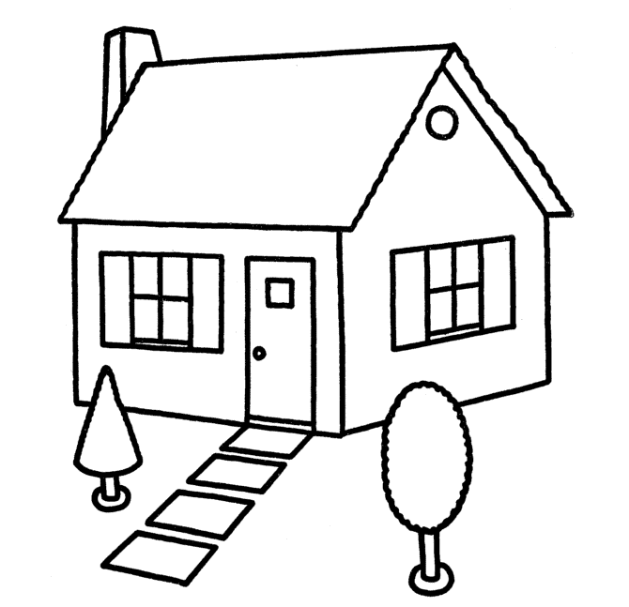
PINTA LA CASETA DE LA LOLA

CREAR HISTÒRIES
Amb les següents imatges inventa una historia i posa-li un títol.
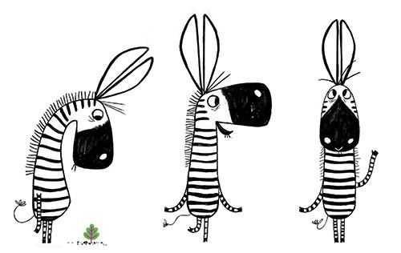
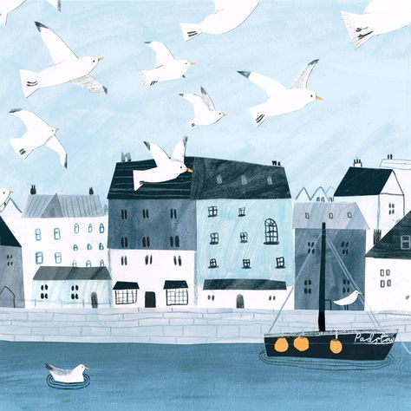

____________________________________

______________________________________________________________________________________________________________________________________________________________________________________________________________________________________________________________________________________________________

Llegeix aquest poema i fes-ne un dibuix.

LES FORMIGUETES
Les petites formiguetes
a l’estiu
quan el blat ja està segat;
ben collit i apilotat,
surten arrengladetes
del seu niu,
fent xiu-xiu, fent xiu-xiu.
Cap aquí, cap allà,
van collint les espiguetes,
cap aquí, cap allà,
que per tot arreu n’hi ha.

J. Llongueres

